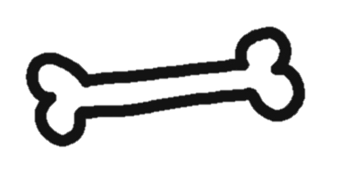9月 丈夫な骨で　　元気におでかけ！

骨はあなたが体を動かすのを支える大切なものです。しかし年齢を重ねるにつれ、放っておけばだんだんと骨はスカスカに…。

食事と運動の２つのポイントをおさえて、いつまでも健康的で若々しく、毎日元気に外へお出かけできる体を維持しましょう。

運動のポイント

食事のポイント

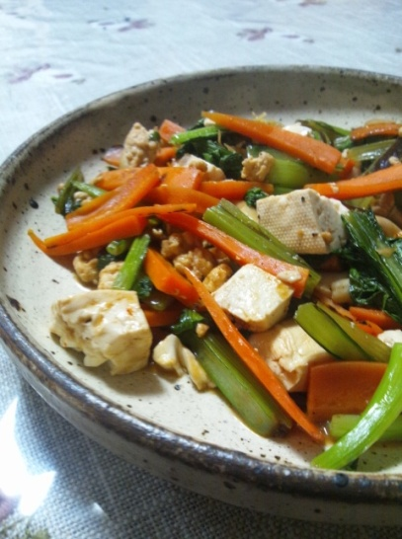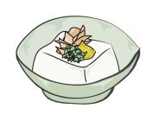eiyou_tamago_nyuuseihin_a_04.png

**掃除や洗濯などの家事も運動のひとつ！**

**また、無理せず休息日も設けましょう**

**水分補給も**

**こまめに**

**行いましょう**

**運動は息が切れない程度**

**＝にこにこ　　ペースで！**

**運動前・後は30分ストレッチを忘れずに！**

ゴーヤやなすなどの季節の野菜と相性ばっちり♪野菜がたくさん食べられるレシピです

残暑を乗り切る！骨太レシピ

材料(2人分)

木綿豆腐　　半丁(200g)

にんじん　　1本

ピーマン　　2個

たまねぎ　　半個

こまつな　　1束

■塩・胡椒　適宜

■粉末だし　大１

■醤油　　　少々

卵　　　　　1個

カルシウムやビタミンDの多い食品の例

●とうふチャンプルー●

作り方

1. 木綿豆腐を布巾などで包み、水を切る。
2. 野菜を切る。にんじんは薄く輪切り、たまねぎ、ピーマンは細切りにする。
3. フライパンに油を熱し、野菜をよく炒めた後、溶き卵を回し入れる。
4. ■で味付けをして、皿に盛る。

味噌汁やお浸しなどに脱脂粉乳に入れるなど、一工夫で毎日の料理が骨太レシピに♪

バランスの良い食事＋魚類や小魚、牛乳、緑黄色野菜などを

1日3食の食事の中に必ず取り入れるようにしましょう

骨の健康を支える栄養素として有名な**カルシウム**のほか、**ビタミンD**や**リン**、**ビタミンK**といった栄養素も骨の健康にとても重要な役割を果たしています。カルシウムだけでなく**たんぱく質**なども骨の健康に重要です。栄養バランスの良い食事に、上手にカルシウム等を多く含む食品を食事に取り入れ、骨密度の高い丈夫な骨を維持しましょう！

1日に30分！エアロビクスや水泳などの有酸素運動を

取り入れて、骨粗しょう症を予防しましょう

体に余計な負担をかけないよう、エアロビクスや水泳などの有酸素運動がおすすめです。体調が悪い時や足腰に不安のある方は、ウォーキングなどの軽い運動から始めてみましょう。

なぜ運動が骨の健康に良いの？

骨はカルシウムの貯蔵器官であるとともに、体の運動を支える器官でもあります。体にかかる重力や運動の負担に適応するようになっているので、運動量が少なくなると、骨の密度は低下するといわれています。

毎日適度な運動を行うことで、骨だけでなく筋肉の健康を維持することができ、骨粗しょう症や寝たきりの予防に効果的です。

牛乳　　　たまご　　しいたけ　　　豆腐　　　こまつな

今日からあなたも骨美人！

健康な体づくりには栄養バランスの良い食事と運動が一番！

サプリメントだけでなく、食事の栄養素にも気を配りましょう。

同志社女子大学　公衆栄養学研究室

参考：松本俊夫「プラクティカル内科シリーズ４　骨粗鬆症」南江堂